フェスタ参加団体優先予約
資料➂‐①

記念講演会
「人生の後半戦をハッピーに生き切る」
～50歳で退職して2年、老後の不安はなくなった？！～

【プロフィール】
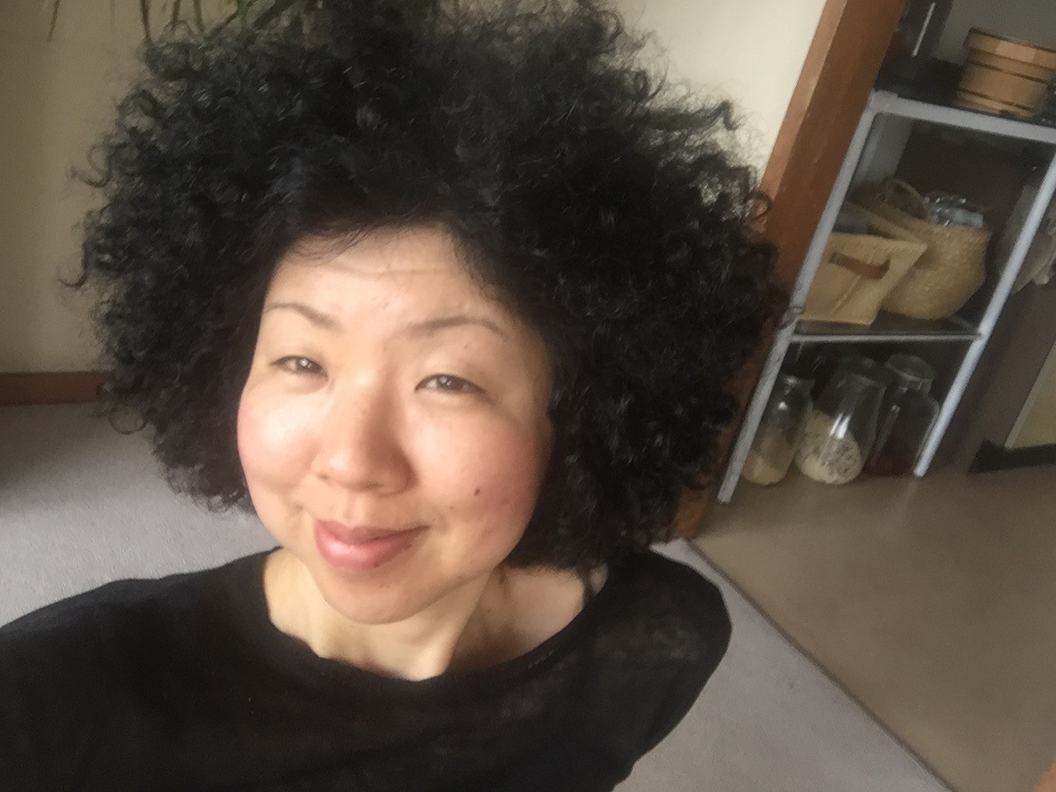
１９６５年愛知県生まれ。一橋大卒。８７年朝日新聞社入社。大阪本社社会部、週刊朝日編集部などを経て論説委員、編集委員。
原発事故を機に始めた超節電生活を綴ったアフロヘアの写真入りコラムが話題となり、「報道ステーション」、「情熱大陸」などTV番組に出演。
２０１６年、５０歳を機に退社し、来るべき死に向かって「楽しく閉じていく人生」を模索中。
著書に「魂の退社」「寂しい生活」（いずれも東洋経済新報社）「もうレシピ本はいらない」（マガジンハウス）など。

日時：１１月１１日（土） １３：００開場 １３：３０開演 １５：３０終演
講師：稲垣えみ子氏
会場：熊本市男女共同参画センターはあもにい １Ｆメインホール
託児：あり。1歳半～未就学児対象。人数制限あり。

☆９月３０日（日）までに、はあもにいまで、参加人数、託児希望数を電話、メール、FAXでご連絡ください。（一般申し込み：10月5日（木）9:00より）

上記期日以降は、一般申し込みとなります。

